- 单项选择题：1～40小题，每小题2分，共80分。在每小题给出的四个选项中，请选出一项最符合题目要求的。
      - 在下面的程序段中，时间复杂度为（ ）。
int fun( int n)
{ if( n = = 1 )
return 1;
return n * fun( n - 1 );
}
A．O( 2n ) B．0(nlogn) C．0(n²) D．O(n)
      - 下列排序算法中，平均时间复杂度最小的是（ ）。
A．归并排序 B．起泡排序 C．简单选择排序 D．直接插入排序
      - 关于线性表的描述正确的是（ ）。
A. 采用顺序存储时，随机存取的时间复杂度是O(1)
B. 采用链式存储时，随机存取的时间复杂度是O(1)
C. 采用顺序存储时，其存储地址一定是不连续的
D. 采用链式存储时，其存储地址一定是不连续的
      - 往队列中输入序列{1,2,3,4}，然后出队1个数字，则出队的数字是（ ）。
A．4 B．3 C．1 D．不确定
      - 往栈中输入序列{1,2,3,4}，然后出栈1个数字，则出栈的数字是（ ）。
A．4 B．3 C．1 D．不确定
      - 假设二叉排序（查找）树上有n个节点，树的高度为h， 则查找的平均时间复杂度是（ ）。
A．O( n ) B．0(nlogn) C．0(logn) D．O(h)
      - 有10个节点的无向图，至少需要多少条边才能成为一个连通图（ ）。
A．5 B．45 C．9 D．10
      - 关于邻接矩阵，下列说法中错误的是（ ）。
A．有向图的邻接矩阵不一定是对称矩阵
B. 无向图的邻接矩阵不一定是对称矩阵
C．若图G的邻接矩阵是对称的，则G不一定是无向图

D．若图G的邻接矩阵是对称的，则G不一定是有向图

      - 折半查找算法中查找的时间复杂度是（ ）。
A．O( n ) B．0(nlogn) C．0(logn) D．O(n²)
      - 一个有序数据序列中有15个数据，采用折半查找法在其中查找一个数据，最多需要比较几次就能得到结果（ ）。
A.4 B．5 C. 7 D. 15
      - 图1所示这棵二叉树的先（前）序遍历结果是（ ）。
A．ABDCEF B. ABCDEF C. DBAECF D. DBEFCA
图1.二叉树
      - 设有一个顺序栈，元素s1,s2,s3,s4,s5,s6依次进栈，如果6个元素的出栈顺序为s2, s3, s4, s5, s6, s1，则顺序栈的容量至少为 ( )。
A．5 B．4 C．3 D．2
      - 在有16个节点的AVL树中查找一个数据，下列表述正确的是（ ）。
A．最多只要比较5次就可以得到结果
B．可能要比较16次才能得到结果
C．最多只要比较4次就可以得到结果
D．必须比较8次以上才能得到结果
      - 关于宽度优先搜索描述正确的是（ ）。
A．结果唯一 B．结果不唯一 C．无法遍历所有顶点 D．先访问具有较多边的顶点
      - 对数据7，3，9，2，5进行排序时，第一趟的排序结果如下：
3，7，9，2，5；
则采用的排序算法是（ ）。
A．冒泡排序 B．直接插入排序 C．快速排序 D．归并排序

      - 把数据1，2，3，4，5，6，7通过插入操作构造一棵二叉查找树时，下列描述正确的是（ ）。
A．按照1，2，3，4，5，6，7的插入顺序构造的查找树，查找效率最高
B．按照7，6，5，4，3，2，1的插入顺序构造的查找树，查找效率最高
C．按照4, 2, 1, 3, 6, 5, 7的插入顺序构造的查找树的查找效率最高
D．查找效率与构造查找树时插入数据的顺序无关
      - 已知有n个数据已经存储在必要的数据结构中，若采用最快的查找算法，在n个数据中要查找一个数据元素，平均时间复杂度是（ ）。
A．O( n ) B．0(nlogn) C．0(logn) D．O(1)
      - 一棵满二叉树共有5层（树根为第一层），则叶子节点个数为（ ）。
A. 15 B. 16 C. 8 D. 7
      - 计算两个多项式相加时，宜采用的数据结构是（ ）。
A． 图 B.树 C. 集合 D. 链表
      - 假设某快递公司每天要用1辆车去100个地方送货，为尽量减少行车里程，节省汽油，需要事先规划好送货路线，请问该选用什么样的数据结构（ ）。
A．线性表 B. 图 C.队列 D. 二叉树
      - 早期操作系统主要追求的是（ ）。
A．系统的效率 B．用户的方便性 C．可移植性 D．可扩充性
      - 以下软件中，与计算机硬件关系最紧密的是（ ）：
A．编译程序 B．数据库管理程序 C．游戏程序 D．操作系统
      - 现代操作系统具有并发性和共享性，是由( )的引入而导致的。
A．单道程序 B．磁盘 C．对象 D．多道程序
      - 单处理器计算机系统中，（ ）是并行操作的。
A．处理机操作和通道操作；
B．程序与程序；
C．主程序与子程序；
D．用户程序与操作系统程序；
      - 操作系统的主要功能有（ ）。
A．进程管理、存储器管理、设备管理、处理机管理；
B．虚拟存储管理、处理机管理、进程调度、文件系统；
C．处理机管理、存储器管理、设备管理、文件系统；
D．进程管理、中断管理、设备管理、文件系统；
      - 在下面关于并发性的叙述中正确的是（ ）。
A．并发性是指若干事件在同一时刻发生；
B．并发性是指若干事件在不同时刻发生；
C．并发性是指若干事件在同一时间间隔发生；
D．并发性是指若干事件在不同时间间隔发生；
      - 当（ ）时，进程从执行状态转变为就绪状态。
A．进程被调度程序选中 B．时间片用完
C．等待某一事件 D．等待的事件发生
      - 有m个进程共享同一临界资源，若是用信号量机制实现对临界资源的互斥访问，则信号量的变化范围为（ ）。
A．1至-(m-1) B．1至m-1 C．1至-m D．1至m
      - 在下列选项中，属于解除死锁的方法是（ ）。
A．剥夺资源法 B．资源分配图简化法
C．银行家算法 D．资源静态分配法
      - 在下面关于虚拟存储器的叙述中，正确的是( )。
A．要求程序运行前必须全部装入内存且在运行过程中一直驻留在内存；
B．要求程序运行前不必全部装入内存且在运行过程中不必一直驻留在内存；
C．要求程序运行前不必全部装入内存但是在运行过程中必须一直驻留在内存；
D．要求程序运行前必须全部装入内存但在运行过程中不必一直驻留在内存；

      - 在页式存储管理系统中，页表内容如下表所列：
页号 块号
0 2
1 1
2 6
3 3
4 7
若页的大小为4KB，这地址转换机构将逻辑地址0转换为物理地址（ ）。
A．8192 B．4096 C．2048 D．1024

      - 下列有可能导致以进程从运行态转变为就绪态的事件是（ ）。
A．一次I/O操作结束
B．运行进程需启动I/O操作
C．进程结束运行
D．出现了比运行进程优先权更高的进程
      - 位示图用于（ ）。
A．页面置换 B．磁盘空间管理 C．文件目录查找 D．磁盘驱动调度
      - 假设两个进程共用一个临界资源的保护互斥量mutex，当mutex=1时表示（ ）。
A．一个进程进入了临界区，另一个进程等待
B．没有一个进程进入临界区
C．两个进程都进入临界区
D．两个进程都在等待
      - 在采用动态优先权的优先权调度算法中，如果所有的进程都具有相同的优先权初始值，则此时的优先权调度算法实际上和（ ）相同。
A．先来先服务调度算法
B．短作业优先调度算法
C．时间片轮转调度算法
D．长作业优先调度算法
      - 采用动态重定位方式装入作业，在执行中允许（ ）将其移走。
A．用户有条件的 B．用户无条件的
C．操作系统有条件的 D．操作系统无条件的
      - 在虚拟存储系统中，若进程在内存中占3块（开始都为空），采用先进先出的页面淘汰算法，当执行访问页号顺序为1、2、3、4、1、2、5、1、2、3、4、5、6时，将产生（ ）次缺页中断。
A．7 B．8 C．9 D．10
      - 在下面的I/O控制方式中，需要CPU干预最少的是（ ）。
A．程序I/O方式
B．中断驱动I/O方式
C．直接存储器访问DMA方式
D．I/O通道控制方式

      - 以下描述中正确的是（ ）。
A．顺序文件适合于建立在顺序存储设备上，而不适合建立在磁盘上；
B．显式链接文件将分配给文件的下一个物理盘块的地址登记在该文件的前一个物理盘块中；
C．顺序文件必须采用连续分配方式，而链接文件和索引文件则可采用离散分配方式；
D．在MS-DOS中采用的FAT文件系统是隐式链接文件结构；
      - 下面描述中错误的是（ ）。
A．一个文件在同一个文件系统中、不同的存储介质上的拷贝，应采用同一种物理结构；
B．文件的物理结构不仅与外存的分配方式相关，还与存储介质的特性相关，通常在磁带上只适合使用顺序结构；
C．采用顺序结构的文件既适合进行顺序访问，也适合进行随机访问；
D．虽然磁盘是随机访问的设备，但其中的文件也可以采用顺序结构；

- 综合应用题：41～45小题，共70分。
41. 有向图如图2 所示，请完成以下问题。
  - （5分）请画出邻接矩阵
  - （5分）请画出邻接表
  - （5分）请写出以A为起点的深度优先搜索结果
  - （5分）请写出A到D的最短路径及其长度
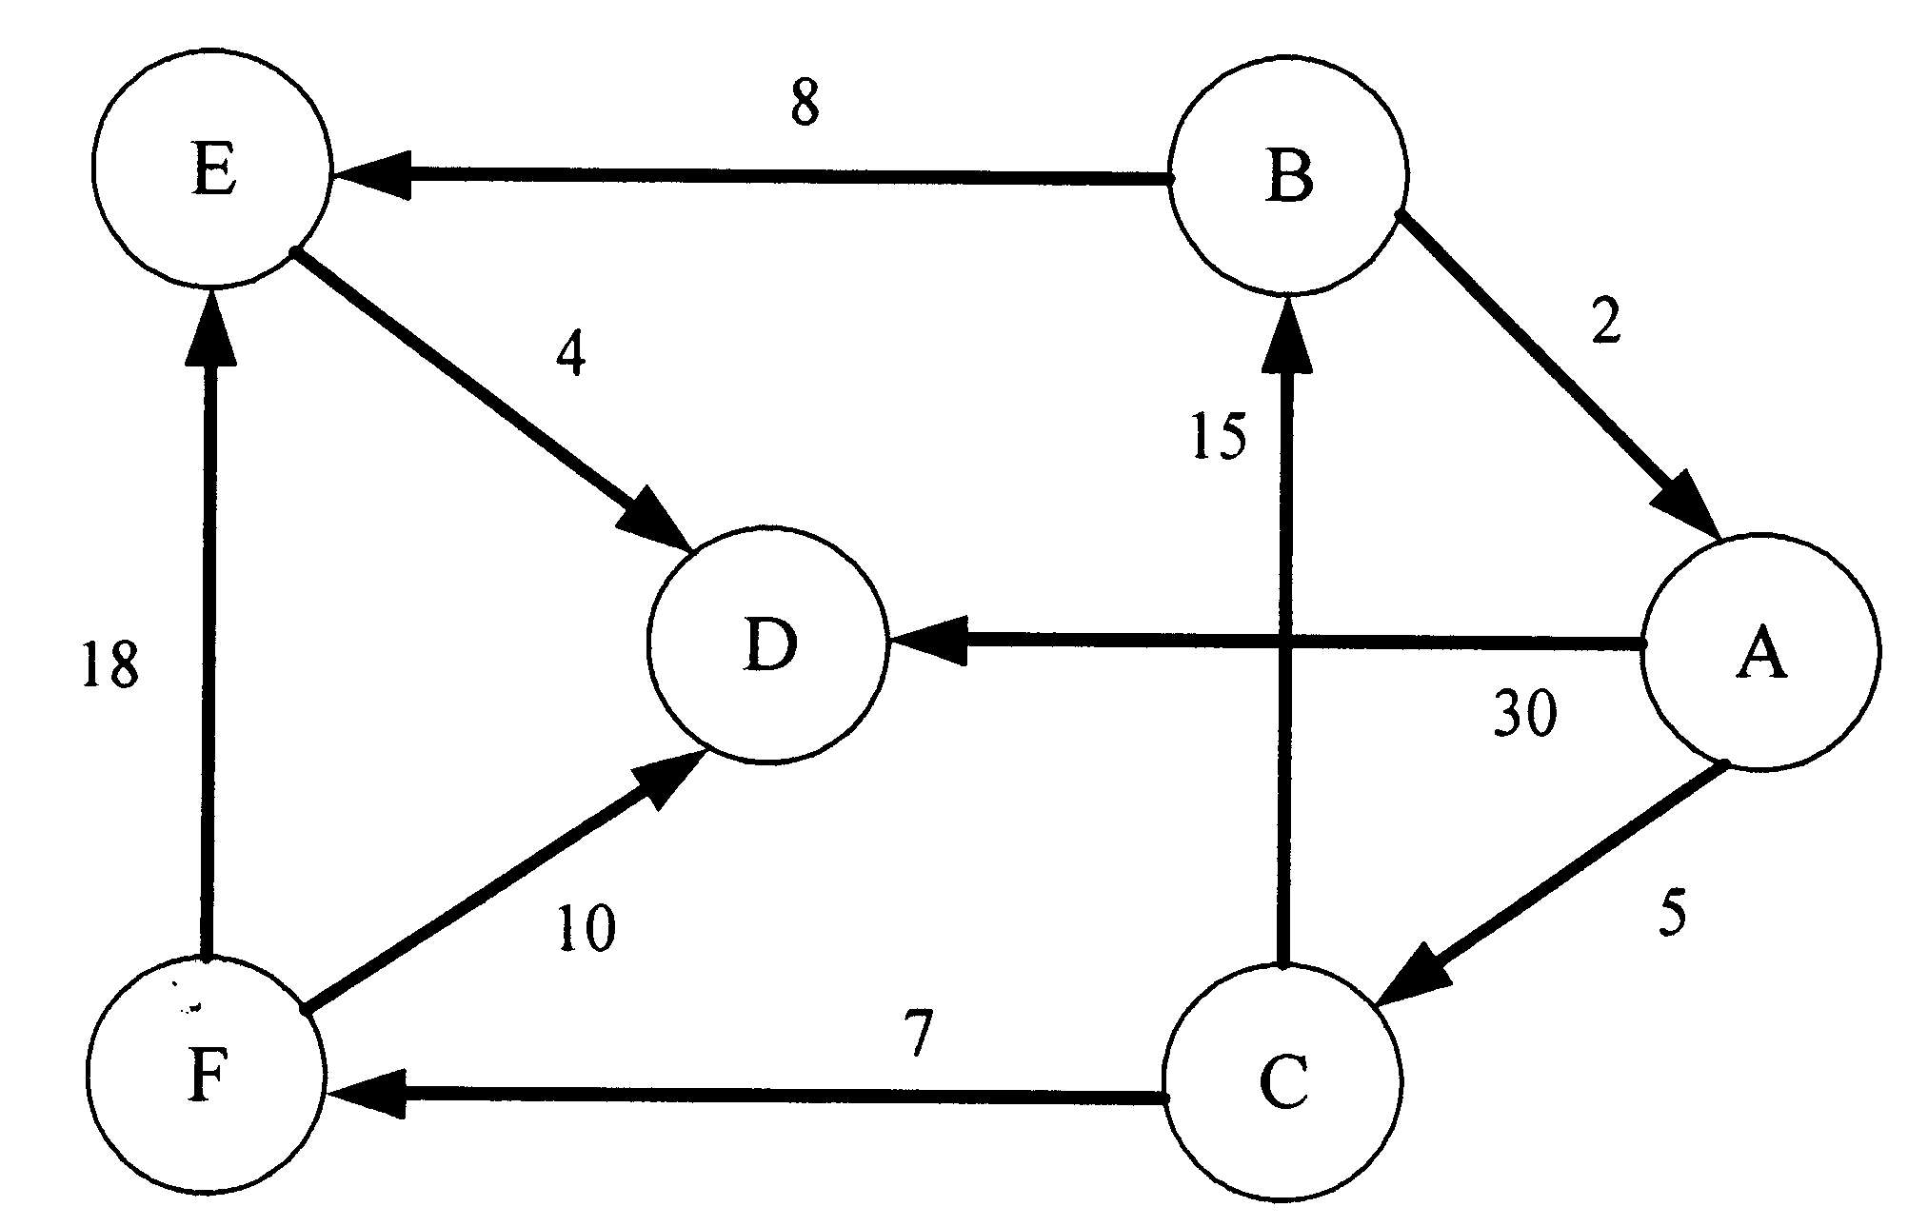
图2

42. 把数据序列{89,18,49,58,69}放入表长为10的散列（哈希）表中，散列函数h(x)=x % 10,请完成以下问题。
- （10分）用分离链接法，请画出最终的散列表。
- （10分）用开放定址法和二次探测法，探测函数为f(i)= i*i，请画出最终的散列表。
43. (10分)在银行家算法中，若出现下述资源分配情况(5个进程，3类资源)：
进程 | 当前获取的资源 | 剩余需求资源 | 可用资源
P0 | 0 0 3 2 | 0 0 1 2 | 1 6 2 2
P1 | 1 0 0 0 | 1 7 5 0 | 1 6 2 2
P2 | 1 3 5 4 | 2 3 5 6 | 1 6 2 2
P3 | 0 3 3 2 | 0 6 5 2 | 1 6 2 2
P4 | 0 0 1 4 | 0 6 5 6 | 1 6 2 2
请问：
（1）(7分) 该状态是否安全？若是，请给出安全序列,要求写出详细推导过程。若不是，也请详细说明原因。
（2）（3分）若进程P2提出请求Request(1，2 ，2，2)后，系统能否将资源分配给它？为什么？ （能与不能都要求详细写出理由）
44.(10分)在一个请求分页系统中，采用LRU页面置换算法时，假如一个作业的页面走向为4、3、2、1、4、3、5、4、3、2、1、5，开始时页面都不在内存中，当分配给该作业的物理内存块数M分别为3和4时：
（1）（7分）给出页面置换过程，分别计算在访问那过程中所发生的缺页次数和缺页率。
（2）（3分）根据两种情况下的页面缺页率，能够得到什么结论？
45.（10分）假设有4位哲学家围坐在一张圆形餐桌旁，做以下事情：吃饭或者思考。吃东西时他们就会停止思考，思考的时候停止吃东西。每两位哲学家之间有一根筷子，哲学家想要吃饭必须要同时拿到左右两根筷子。请利用纪录型信号量写出一个不会出现死锁的哲学家进餐问题求解算法。
【完】

